**5000-वर्ष जुनी साबू डिस्क प्राचीन इजिप्तमधील प्रगत तंत्रज्ञानाचा स्पष्ट पुरावा आहे**

अनेक दशकांपासून, इजिप्तमध्ये असंख्य कलाकृती सापडल्या आहेत ज्यात मानवजातीच्या इतिहासाचे पुनर्लेखन करण्याची शक्ती आहे. प्राचीन इजिप्शियन सभ्यता अस्पष्ट रहस्यांनी भरलेली होती जी अजूनही संशोधकांना गोंधळात टाकते. गिझातील पठारावर अनेक जुन्या वास्तू आणि पूर्वीच्या मानवी संस्कृतीचे अवशेष आहेत. त्यापैकी काही स्पष्टीकरण आहेत, तर इतर एक परिपूर्ण गूढ राहतात. तथाकथित "साबूची डिस्क" ही तुतानखामुनच्या ТᴏᴍЬ मध्ये सापडलेली सर्वात रहस्यमय वस्तूंपैकी एक आहे, ज्याचा खरा उद्देश अजूनही संशोधकांसाठी एक कोडे आहे.

साबूची डिस्क, एक प्रागैतिहासिक कलाकृती, ब्रिटिश इजिप्तोलॉजिस्ट वॉल्टर ब्रायन एमरी यांना 1936 मध्ये सापडली आणि ती 3000 ईसापूर्व आहे. त्याचा जास्तीत जास्त व्यास 61 सेमी आणि कमाल उंची 10 सेमी आहे. हे मेटासिल्टस्टोन नावाच्या अत्यंत नाजूक सामग्रीपासून बनलेले आहे. एमरी, ज्याने आपल्या कारकिर्दीचा बराचसा काळ नाईल खोऱ्याच्या उत्खननात घालवला, त्याला सक्काराच्या Ьᴜгɪɑʟ मैदानावर असंख्य कलाकृती सापडल्या.

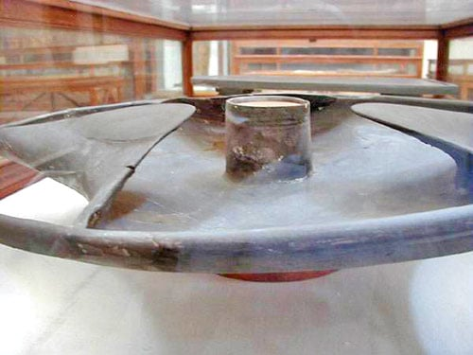

एमरीला 10 जानेवारी 1936 रोजी गूढ डिस्क सापडली, जिथे पहिल्या राजवंशाचा शासक आणि फारो अनेजीबचा मुलगा प्रिन्स साबूचा тᴏᴍЬ वसलेला होता. साबूचा тᴏᴍЬ साक्काराच्या उत्तरेकडील भागात एका पठाराच्या काठावर होता. Ьᴜгɪɑʟ ग्राउंडवर सापडलेल्या वस्तूंनी एमरीला आश्चर्य वाटले नाही, एक तुकडे तुकडे झाल्याशिवाय. जेव्हा डिस्क पुनर्संचयित केली गेली, तेव्हा ती प्राचीन इजिप्शियन लोकांनी सोडलेल्या सर्वात मनोरंजक प्राचीन कलाकृतींपैकी एक बनली.

“डिस्क-आकाराची वस्तू गोलाकार तळाच्या वाडग्यासारखी दिसते आणि त्यात वाडग्याच्या परिघाभोवती सुमारे 120-अंश अंतराने तीन अत्यंत पातळ कोरीव, वक्र लोब असतात. हे लोब रिमपासून तीन बायकॉनव्हेक्स छिद्रांनी वेगळे केले जातात. डिस्कच्या मध्यभागी एक पातळ ट्यूब आहे, ज्याचा व्यास सुमारे 10 सेंटीमीटर आहे. वस्तू मेटासिल्टस्टोनने बांधलेली आहे, इतरत्र शिस्ट म्हणून ओळखली जाते. हा एक सच्छिद्र, नाजूक खडक आहे जो कोरणे अत्यंत कठीण आहे - विशेषत: अशा नाजूक तपशीलात.

सामग्री (Schist) अतिशय नाजूक आहे आणि त्वरीत विखुरली जाऊ शकते. जर लालसेसाठी वापरला असेल, तर प्राचीन इजिप्शियन लोकांना डिस्कची इतकी नेमकी इच्छा कशी होती?

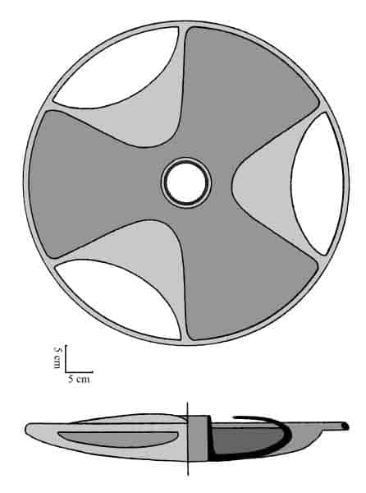

गूढ डिस्कचा खरा उद्देश अज्ञात आहे, परंतु काही तज्ञांनी काही सिद्धांत मांडले आहेत. सुरुवातीला, हे एक प्रकारचे फुलदाणी, धूप जाळणारे किंवा फक्त सजावटीचे सामान असावे असे गृहीत धरले जात असे. परंतु इतरांनी त्यावर विश्वास ठेवण्यास नकार दिला आणि सुचवले की हे एखाद्या यंत्रणेचा भाग असू शकते.

एका आवृत्तीनुसार, साबू डिस्क एक प्राचीन "इम्पेलर" होती, जो काही केंद्रापसारक पंपाचा एक भाग होता. एका हौशी इतिहासकाराने थ्रीडी प्रिंटिंग तंत्रज्ञानाचा वापर करून डिस्कची अचूक प्रतिकृती तयार केली आणि शोधून काढले की ते वॉटर पंप यंत्रणेचे महत्त्वपूर्ण घटक होते. याशिवाय, विस्थापित पाण्याला निर्देशित करण्यासाठी घराशिवाय चालवले जाते तेव्हा डिस्क एक शक्तिशाली भोवरा तयार करते. इजिप्तोलॉजिस्ट सिरिल आल्ड्रेडचा असा विश्वास आहे की या विशिष्ट वस्तूच्या उद्देशाकडे दुर्लक्ष करून, त्याचे स्वरूप सूचित करते की ती दुसर्या वस्तूची प्रत आहे. ही धातूची वस्तू सापडलेल्या वस्तूपेक्षा खूप जुनी आहे.

स्विस लेखक एरिक वॉन डॅनिकन यांनी सुचवले की डिस्क ऑफ साबू ही अलौकिक जहाजाच्या हायपरड्राइव्हमधील अंतर्गत घटकाची इजिप्शियन दगडी प्रत आहे किंवा फ्लाइंग सॉसरचे दगडी मॉडेल आहे.

प्राचीन इजिप्शियन लोकांना अशी जटिल रचना 5000 वर्षांपूर्वी तयार करण्याची आवश्यकता का होती? असे मानले जाते की प्रागैतिहासिक कालखंडात, आवश्यक साधने फक्त तांबे आणि दगडापासून बनलेली होती. मग ते असे तंत्रज्ञान कसे विकसित करू शकतील? त्याची अनेक स्पष्टीकरणे आहेत, परंतु कोडे अद्याप न सुटलेले आहे.